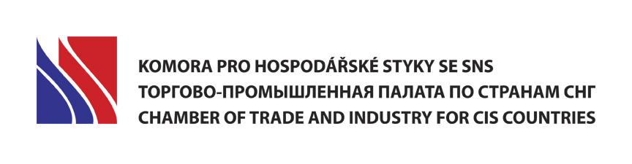

Z Á V A Z N Á P Ř I H L Á Š K A
na doprovodnou podnikatelskou misi ministryně průmyslu a obchodu ČR v termínu
11.-14.9.2018 do Ázerbájdžánu a Gruzie, k přípravě 1. části mise v Ázerbájdžánu přizvala HK ČR ke spolupráci Komory pro hospodářské styky se SNS, s.o.k.

Objednatel /firma: …………………………………………………………………………………………………………………………….………………………………
Sídlo (vč. PSČ): …………………………………………………………………………………………………….………………………………………..…………………..
Kontaktní osoba: ……………………………………………………………………………………………………………………………………………..…………………
Telefon: ……………………………………………..………………… E-mail: …………………………………………………………..……………..
www stránky: …………………………………………….….. IČ: ………………………………………… DIČ: ……………………………………..……………..
Požaduji zajištění víz (Ázerbájdžán)*: ANO - NE SPZ a typ vozu (pro zajištění parkování na letišti Kbely):…………………………………………..
Člen HK ČR/Komory SNS: ANO - NE
Příjmení a jméno účastníka mise: ..........................................................................................................................................................
Postavení ve firmě: ..................................................................................................................................................................................
Telefon: ....................................................................................... Mobil. tel.: ...............................................................................

E-mail: ................................................................... Státní občanství: ................................ Datum narození: .......................................
Číslo pasu: ............................................. Datum vydání: ............................................ Platnost do: ......................................................
Zálohu na účastnický poplatek ve výši 1.705,- EUR uhradím na účet HK ČR na základě zálohové faktury. Pokud nemůžete zálohu uhradit v EUR, vyznačte, prosím, v této přihlášce, že chcete hradit ekvivalent ve výši 43.470,- Kč. (členové HK ČR/Komory SNS mají slevu na účastnickém poplatku ve výši 10 %, výše účastnického poplatku pro členy HK ČR/Komory SNS tedy činí 1.550,- EUR resp. 39.520,- Kč).

Účastnický poplatek zahrnuje: ubytování se snídaní po dobu mise, místní transfery, podíl na pronájmech prostor, podíl na cateringu, podíl na poplatku zahraničním organizátorům mise, poplatek za služby pracovníků HK ČR a Komory pro hospodářské styky se SNS a vízové poplatky.
HK ČR nezajišťuje pojištění!
Níže podepsaný potvrzuje, že přihlašovaná společnost není ve sporu se státem, nemá vůči státu nevyrovnané závazky a jí vysílaný účastník mise není trestně stíhán. Nedílnou součást této přihlášky tvoří Všeobecné obchodní podmínky HK ČR pro poskytování služeb v souvislosti s pořádáním podnikatelských misí do zahraničí. Objednatel prohlašuje, že se s nimi seznámil a že s nimi souhlasí.
www.komora.cz/zahranicni-aktivity/vop/
Zároveň objednatel prohlašuje, že byl informován o zpracování osobních údajů.
www.komora.cz/zahranicni-aktivity/zprac-os-ud/
Zástupci firem, kteří pobývají na místě nebo se na místo dopraví po vlastní ose, se mohou k misi připojit. V takovém případě připravíme individuální kalkulaci.
Uzávěrka přihlášek je. 13.8.2018
V _______________ Dne ____________
razítko a podpis zákonného zástupce firmy

